Бабина Василина Александровна – главный специалист отдела экономики статистического учёта администрации Ульчского муниципального района (Хабаровский край, с. Богородское). Е-mail: geopo@rambler.ru

Перспективная оценка развития приграничной торговли субъекта Федерации (на примере Амурской области)

В статье рассматриваются перспективы развития приграничной торговли Амурской области. На основе корреляционно-регрессионного дается оценка влиянию развития приграничной торговли на валово-региональный продукт (далее – ВРП), состоянию оптово-розничной торговли, а также развитию международной торговли услугами и экспортно-импортной структуры Амурской области

Ключевые слова: приграничная торговля, приграничный рынок, приграничный торгово-экономический комплекс, участники приграничной торговли, предприятия приграничной торговли.

В целях получения достоверного представления о влиянии приграничной торговли на развитие экономического развития субъекта Федерации с помощью программного пакета SPSS 16.0 проведен корреляционно-регрессионный анализ основных показателей развития приграничной торговли. Поскольку количество членов генеральной совокупности всех динамических рядов, охватывающих период с 1995 – 2008 гг., было n≤ 30, данные ряды (при использовании данного метода статистического моделирования) протестированы на предмет соответствия гипотезе об их подчинении нормальному распределению путем соответствия колоколу Гаусса, t-теста Стъюдента, теста Колмогорова-Смирнова.
В случаях, когда данные выборки не подчинялись нормальному распределению, был использован непараметрический U-тест Манна и Уитни. Кроме того, в целях выявления случаев так называемой вероятности ошибки (т. е. является ли наблюдаемая разница в средних значениях или корреляция случайностью) рассчитаны тестовые величины, соответствующие t-распределению, F-распределению, распределению χ². Эта вероятность равна проценту ошибки, которую можно допустить, отвергнув нулевую гипотезу о том, что наблюдаемые различия между средними значениями выборок находятся в пределах случайных отклонений, и принять альтернативную гипотезу о том, что их нельзя объяснить случайными отклонениями
Корреляционный анализ позволяет определить тесноту связи между двумя признаками. В исследовании использован метод парной корреляции, т. е. определена связь между результативным и факторным признаками. В качестве x выступает признак, а за y берется фактор.
Линейный коэффициент корреляции может изменяться в пределах от «-1» до «+1». Соответственно, по направлению выделяют связь прямую и обратную.
По степени тесноты связи различают следующие количественные критерии оценки тесноты связи.
- Если коэффициент корреляции r удовлетворяет условиям 0,8< r <1, то связь сильная.
- Если 0,5< r <0,8, то связь умеренная.
- Если 0,3< r <0,5, то связь слабая.
- Если 0< r <0,3, то связь практически отсутствует [1].
По аналитическому значению связь может быть оценена как линейная либо криволинейная (гипербола, парабола, степенная, показательная, экспоненциальная и пр.).
Регрессионный анализ определяет аналитическое выражение связи, в котором изменение одной величины обусловлено влиянием другой, где множество всех прочих факторов, также оказывающих влияние на зависимую величину, принимаются за постоянные и средние значенияError: Reference source not found. Линия регрессии построена с учетом 20 будущих периодов (лет).
Определим влияние и характер зависимости ВРП от приграничной торговли с КНР. Колокол Гаусса свидетельствует о нормальном распределении исследуемых членов выборки генеральной совокупности (рис. 1, табл. 1 – 4).
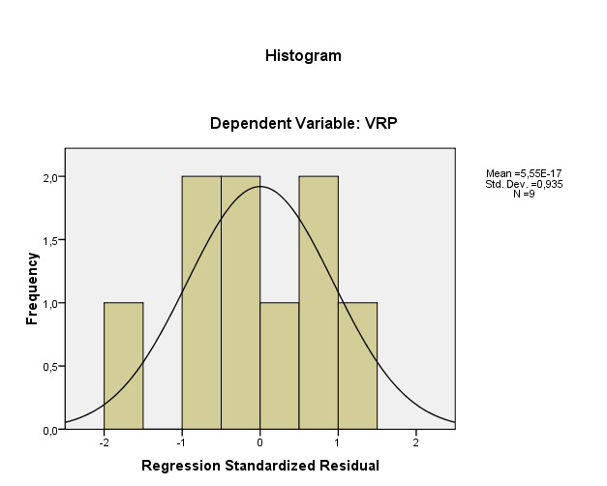
Рис.1. Колокол Гаусса (ВРП и приграничная торговля)

Таблица 1

Расчет коэффициента корреляции

Модель |  | Внешнеторговый оборот с КНР | ВРП
Внешнеторговый оборот с КНР | Коэффициент корреляции Пирсона | 1,000 | ,963**
Внешнеторговый оборот с КНР | Значимость (2-стороняя) |  | ,000
Внешнеторговый оборот с КНР | N | 11,000 | 13
ВРП | Коэффициент корреляции Пирсона | ,963** | 1,000
ВРП | Значимость (2-стороняя) | ,000
ВРП | N | 13 | 9,000

Корреляция является значимой на уровне 0,01 (2-стороняя)

Коэффициент корреляции указывает на то, что существует сильная прямая зависимость r=0,963. Вероятность ошибки p, соответствующая предположению о ненулевой гипотезе, менее 0,0001, поэтому все коэффициенты являются сверхзначимыми.
Таблица 2
Регрессионная модель

Модель |  | R | R-квадрат |  |  | Смещенный R-квадрат |  | Стандартная ошибка оценки
1 |  | 0,963ª | 0,928 |  |  | 0,917 |  | 10511,38485
a. Влияющие переменные: Константа ВТО с КНР
b. Зависимая переменная: ВРП
Таблица 3

ANOVA

Модель |  |  |  | Сумма квадратов | df |  | Среднее значение квадрата |  | F | Значимость
1 | Регрессия |  |  | 9,906E9 | 1 |  | 9,906E9 |  | 89,658 | ,000ª
1 | Остатки |  |  | 7,734E8 | 7 |  | 1,105E8
1 | Сумма |  |  | 1,068E10 | 8

Таблица 4
Коэффициенты
Модель |  | Нестандартизированные коэффициенты |  | Стандартизированные коэффициенты | t | Значимость
 |  | В | Станда-ртная ошибка | Beta | t | Значимость
1 | константа | 31555,003 | 5594,269 |  | 5,641 | ,001
1 | Внешне-торговый оборот КНР | 212,821 | 22,476 | 0,963 | 9,469 | ,000

- Зависимая переменная: ВРП

Оценим возможность повышения качества модели (значения коэффициента детерминации) и уравнения регрессии с учетом прогнозируемого периода (табл. 5).

Таблица 5

Определение оптимального вида линии регрессии

Вид линии регрессии | Коэффициент детерминации (R-квадрат) | Уравнение регрессии
Экспоненциальная | 0,7791 | y = 37334e^{0,0028x}
Логарифмическая | 0,9596 | y = 43494ln(x) - 142919
Полиномиальная | 0,9558 | y = -0,2725x² + 363,65x + +19170
Степенная | 0,9041 | y = 3091x^{0,613}
Линейная | 0,9276 | y = 212,82x + 31555
Коэффициент детерминации, описывающий качество регрессионной модели, достаточно высок (близок к 1) во всех моделях, что свидетельствует об их высоком качестве. Смещенный коэффициент детерминации (как и положено) несколько ниже несмещенного. Корень квадратный из коэффициента детерминации равен коэффициенту корреляции Пирсона.
Наибольшему коэффициенту детерминации соответствует логарифмическая линия регрессии, при которой коэффициент корреляции возрастает с r=0,963 до r=0,98. Следовательно, наиболее качественно регрессионную зависимость описывает уравнение y = 43494ln(x) – 142919, а линия регрессии выглядит следующим образом (рис. 2).
ВРП | 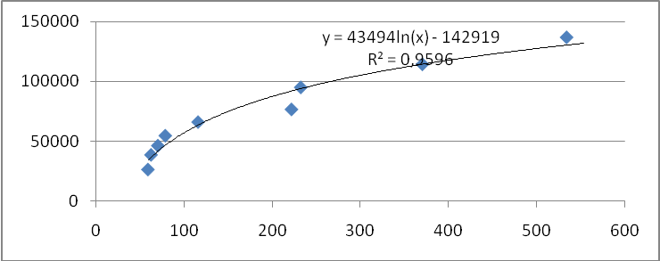
 | Оборот приграничной торговли с КНР
Рис. 2. Линия и уравнение линии регрессии

Приграничная торговля с КНР в значительной степени влияет на увеличение ВРП. Линия регрессии свидетельствует о том, что ВРП при сохранении увеличения приграничной торговли с КНР будет и в дальнейшем увеличиваться, однако, при сохранении существующей структуры приграничной торговли в прогнозируемый период 2009 – 2229 гг. его темпы роста будут замедляться.
Аналогичным способом проанализирована связь приграничной торговли с КНР и внутриобластного рынка розничной торговли, рынка международных услуг, импорта отдельных видов услуг (транспорт, туризм, коммерческие услуги, правовые услуги, строительство), экспорта отдельных видов услуг (транспорт, туризм, услуги аренды торговых площадей и жилья, правовых услуг), количества участников внешнеторговой деятельности.
Приграничная торговля с КНР и развитие розничной торговли в области. В качестве генеральных совокупностей для построения корреляционно-регрессионной модели приняты: оборот приграничной торговли с КНР и оборот розничной торговли (табл. 6, рис. 3).

Таблица 6

Коэффициент корреляции

Признак  Фактор | Оборот розничной  торговли
Оборот приграничной торговли с КНР | 0,981

Оборот розничной торговли | 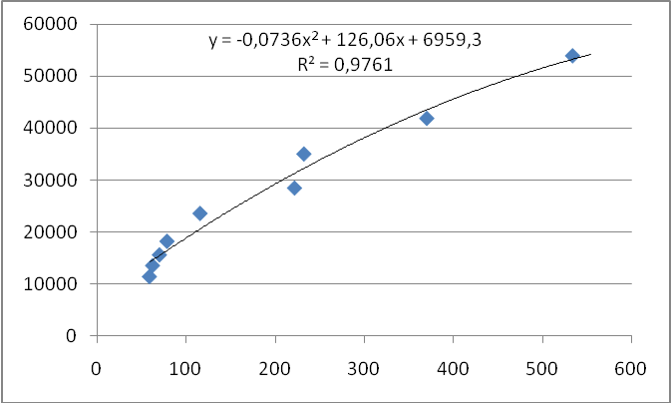
 | Оборот приграничной торговли
Рис. 3. Линия и уравнение линии регрессии

При этом, наибольшее воздействие на розничную торговлю оказывает импорт из КНР. Коэффициент корреляции составляет r=0,965 (рис. 4).

Импорт из КНР | 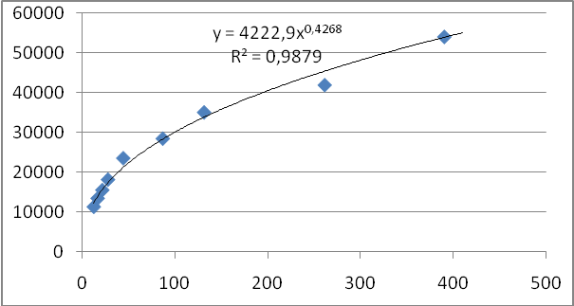
 | Оборот розничной торговли
Рис. 4. Линия и уравнение линии регрессии

Приграничная торговля с КНР имеет сильное влияние на увеличение оборота розничной торговли. Линия регрессии свидетельствует о том, что оборот розничной торговли при сохранении увеличения приграничной торговли с КНР (главным образом за счет импорта из КНР) будет и в дальнейшем увеличиваться.
Приграничная торговля с КНР и развитие рынка международных услуг. В качестве генеральных совокупностей для построения корреляционно-регрессионной модели приняты: оборот приграничной торговли с КНР, оборот международных услуг с КНР, импорт и экспорт услуг с КНР (табл. 7, рис. 5).
Объем международных  услуг с КНР | 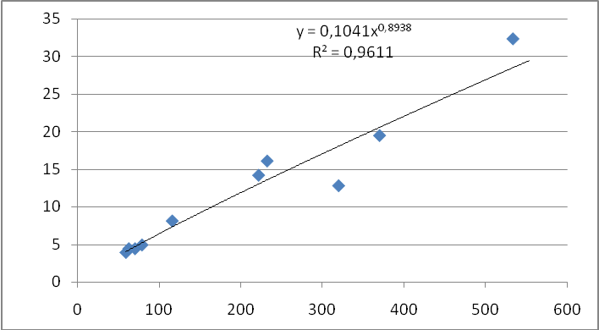
 | Оборот приграничной торговли
Рис. 5. Линия и уравнение линии регрессии

Таблица 7

Коэффициент корреляции

Признак  Фактор | Оборот международных услуг с КНР | Импорт услуг из КНР | Экспорт услуг в КНР
Оборот приграничной торговли с КНР | 0,982 | 0,975 | 0,176

В настоящее время приграничная торговля с КНР имеет сильное влияние на развитие международных услуг с КНР, в целом, и импорта услуг, в частности. Линия регрессии свидетельствует о том, что оборот международной торговли услугами с КНР и импорт международных услуг из КНР при сохранении увеличения приграничной торговли с КНР будет и в дальнейшем увеличиваться. Низкий коэффициент корреляции экспорта услуг с КНР может быть объяснен низкой диверсификацией потенциального объема экспортируемых услуг, связанного, прежде всего, низкой развитостью внутриобластного рынка услуг с экспортным потенциалом.
Приграничная торговля с КНР и развитие импорта отдельных видов услуг (транспорт, туризм, коммерческие услуги, правовые услуги, строительство). В качестве генеральных совокупностей для построения корреляционно-регрессионной модели приняты оборот приграничной торговли с КНР и экспорт услуг с КНР: туристических, транспортных, коммерческих и прочих.
Согласно корреляционному анализу, умеренная прямая зависимость установлена между приграничной торговлей и услугами в сфере строительства (r = 0,688), импортом туристических услуг (r = 0,655), коммерческих услуг (r = 0,822).
Уравнения регрессии данных показателей свидетельствуют о том, что импорт туристических, коммерческих, строительных услуг при сохранении увеличения приграничной торговли с КНР будет и в дальнейшем увеличиваться, однако, достоверность данных регрессионных моделей невелика.
Приграничная торговля и экспорт отдельных видов услуг (транспорт, туризм, услуги аренды торговых площадей и жилья, правовые услуги). Согласно проведенному анализу, значимый коэффициент корреляции зафиксирован только между оборотом приграничной торговли и экспортом транспортных услуг r =0,844.
Линия регрессии свидетельствует о том, что объем транспортных услуг с КНР при сохранении увеличения приграничной торговли с КНР будет и в дальнейшем увеличиваться (рис. 6).

Объем экспорта  транспортных услуг | 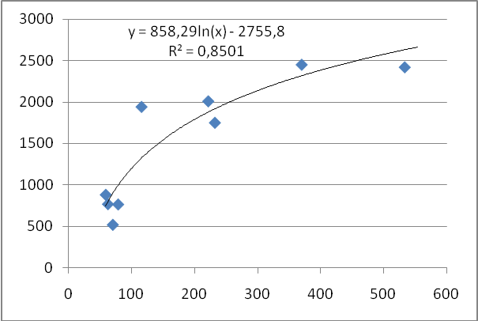
 | Оборот приграничной торговли
Рис. 6. Линия и уравнение линии регрессии

Низкие коэффициенты корреляции экспорта других видов услуг свидетельствуют о том, что в настоящее время на их развитие оказывают влияние другие факторы.
В целом, можно сделать вывод о том, что приграничная торговля влияет на развитие экспорта и импорта услуг крайне опосредованно, и, что существует ряд факторов, не связанных с наращиванием оборотов международной торговли, сдерживающих развитие приграничной торговли услугами в условиях приграничья. Среди ключевых можно назвать: низкий уровень развития сферы услуг на приграничных территориях, несовершенство законодательных условий развития экспорта и импорта услуг, монополизацию ряда сфер услуг.
Приграничная торговля и количество участников внешнеторговой деятельности. В качестве генеральных совокупностей для построения корреляционно-регрессионной модели приняты оборот приграничной торговли с КНР и количество участников внешнеторговой деятельности (табл. 8, рис. 7).

Таблица 8

Коэффициент корреляции

Признак  Фактор | Количество участников внешнеторговой деятельности
Оборот приграничной торговли с КНР | 0,985

Количество  участников  ВЭД | 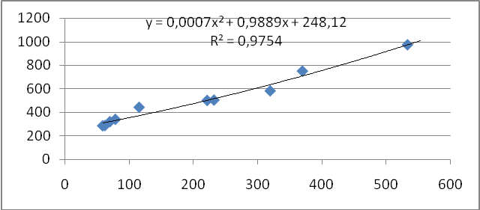
 | Оборот приграничной торговли с КНР
Рис. 7. Линия и уравнение линии регрессии

Приграничная торговля с КНР имеет сильное влияние на увеличение общего количества участников внешнеторговой деятельности. Линия регрессии свидетельствует о том, что количество участников внешнеторговой деятельности при сохранении увеличения приграничной торговли с КНР будет и в дальнейшем увеличиваться.
Приграничная торговля и количество трудовых мигрантов из КНР.
В качестве генеральных совокупностей для построения корреляционно-регрессионной модели приняты оборот приграничной торговли с КНР и количество трудовых мигрантов из КНР (табл. 9, рис. 8).

Таблица 9

Коэффициент корреляции

Признак  Фактор | Количество трудовых мигрантов из КНР
Оборот приграничной торговли с КНР | 0,968

Количество  трудовых мигрантов | 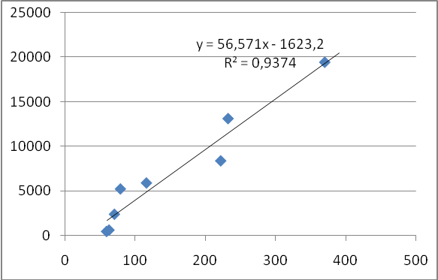
 | Оборот приграничной торговли с КНР
Рис. 8. Линия и уравнение линии регрессии

Приграничная торговля с КНР имеет сильное влияние на увеличение общего количества трудовых мигрантов из КНР. Линия регрессии свидетельствует о том, что количество трудовых мигрантов при сохранении увеличения приграничной торговли с КНР будет и в дальнейшем увеличиваться.
Перспективная оценка интеграционных процессов также неразрывно связана с глобализационными процессами. КНР уже является членом ВТО, Россия ведет переговоры о вступлении в ВТО и преобразует своё законодательство в соответствии с требованиями данной организации.
SWOT-анализ развития приграничной торговли Амурской области, основанный на оценке диспаритетов развития Амурской области и провинции Хэйлунцзян, свидетельствует о значительном потенциале ее развития (табл. 10).

Таблица 10

SWOT-анализ развития приграничной торговли области

Сильные стороны | Слабые стороны
- выгодное географическое положение региона  - уникальность соседства двух городов Благовещенск и Хэйхэ с общим пунктом пропуска  - наличие нескольких действующих пунктов пропуска на территории области  - опережающий характер развития  - ориентированность на малый бизнес  - содействие занятости и роста доходов населения  - стимулирование развития приграничных производств | - слабая инфраструктура приграничной торговли  - неразвитость сферы услуг обслуживания приграничной торговли  - слабая нормативно-правовая база управления приграничной торговлей  - неразвитость различных форм приграничной торговли  - сырьевая направленность экспорта  - отсутствие продуманной стратегии и политики правительства области в сфере внешнеторговой деятельности
Угрозы | Возможности
- рост серого импорта  - рост правонарушений в сфере приграничной торговли  - снижение эффективности импортозамещения  - рост торговли товарами сырьевой специализации  - недостаточная подготовленность (правовая, экономическая) участников приграничной торговли  - формирование отрицательного сальдо торгового баланса приграничной торговли  - нарастание импортной зависимости местных товаропроизводителей  - неконкурентоспособность в отношении китайских товаропроизводителей по многим товарным позициям приграничной торговли  - монополизация китайскими компаниями приграничной торговли товарами | - развитие сопутствующих сервисных отраслей  - удешевление импорта  - развитие экспорта товаров и услуг, произведенных на приграничных территориях  - повышение занятости в приграничных регионах  - стимулирование производства инновационных товаров  - максимальное использование местных ресурсов приграничных территорий  - повышение уровня благосостояния населения приграничных территорий  - создание системы взаимной информации о потребностях как российских, так и китайских приграничных рынков  - повышение эффективности использования производственной базы приграничных территорий в части, относящейся к развитию приграничной торговли  - развитие традиционной хозяйственной деятельности приграничного населения и хозяйствующих субъектов государств, осуществляющих приграничную торговлю  - развитие сектора платных услуг образования и здравоохранения  - техническое перевооружение местных товаропроизводителей

В связи с этим, формирование и становление такой сферы услуг, как приграничная торговля, в условиях вступления РФ в ВТО остается крайне актуальным.
Следовательно, необходимо проработать ряд ключевых вопросов развития приграничной торговли в Амурской области, включая:
- цели и задачи развития приграничной торговли в Амурской области, обоснование ее целесообразности;
- понятийный аппарат приграничной торговли;
- выделение специфических черт приграничной торговли, которые разводят ее со встречной торговлей;
- определение приоритетных направлений развития приграничной торговли;
- пересмотр международных соглашений, определяющих движение товаров между приграничными территориями;
- определение номенклатуры, стоимости и объемов товаров, разрешенных в приграничной торговле;
- разработка механизмов получения статуса компании приграничной торговли и ее полномочий и системы стимулирования предприятий приграничной торговли, добившихся наибольших успехов;
- определение форм ведения приграничной торговли;
- разработка системы преференций, распространяющихся на предприятия приграничной торговли;
- определение и разграничение полномочий органов исполнительной власти и местного самоуправления в управлении приграничной торговлей;
- формирование и развитие системы подготовки кадров для приграничной торговли;
- разработка системы региональной статистики учета приграничной торговли.
Целью развития приграничной торговли в Амурской области является создание условий для свободного движения отдельных товаров и услуг, произведенных на приграничных территориях.
Основные задачи развития приграничной торговли можно определить как:
- стимулирование развития малых конкурентоспособных на рынке КНР производств опережающего типа развития, не требующих значительных капитальных вложений;
- более тщательное изучение потребности приграничных рынков;
- формирование большого класса малого предпринимательства;
- повышение доходов, занятости и уровня, качества жизни населения приграничных территорий;
- стимулирование диверсификации номенклатуры товаров и услуг, поставляемых на экспорт;
- увеличение объемов экспорта товаров местного производства;
- улучшение системы защиты прав потребителей;
- совершенствование структуры импорта;
- удешевление импорта;
- обеспечение местных производителей современными производственными мощностями;
- снижение теневого трансграничного оборота товаров и услуг;
- развитие форм приграничной торговли;
- создание на территориях приграничной торговли равноценных условий для ведения субъектами малого бизнеса своей хозяйственной деятельности;
- упрощение условий для пересечения государственной границы;
- развитие на коммерческой основе прямых партнерских связей в сфере образования, здравоохранения, культуры, ЖКХ и прочих услуг;
- совершенствование системы разрешения споров и защиты прав участников приграничной торговли (арбитража, страхования).
В целях качественной реализации политики развития приграничной торговли необходимо определить понятийный аппарат приграничной торговли.
Под приграничной торговлей следует понимать внешнюю торговлю товарами и услугами между участниками приграничной торговли, осуществляемую на основе международного договора Российской Федерации с сопредельным иностранным государством или группой сопредельных иностранных государств, с предоставлением особого благоприятного режима внешнеторговой деятельности в границах муниципальных образований, находящихся на территории 20 км вглубь от государственной границы или больше, если в данную полосу попадает только часть муниципального образования.
Участник приграничной торговли – физическое лицо, имеющее постоянное место жительства на приграничной территории, и юридическое лицо, имеющее место нахождение на приграничной территории.
Приграничный товар или услуга – товар или услуга, произведенные на приграничной территории участником приграничной торговли.
Территория приграничной торговли – участок земли, расположенный вдоль государственной границы, уходящий вглубь границы на 20 км, включающий полностью территорию муниципального образования или муниципальных образований в случае, если часть муниципального образования попадает на данный участок земли.
Приграничная территория – прилегающий к государственной границе субъект Российской Федерации.
Приграничный торгово-экономический комплекс – это ограниченный земельный участок территории, расположенный по обе стороны от линии государственной границы, предназначенный для осуществления торговой, производственной и иной деятельности в рамках законодательства этих приграничных стран.
Приграничная торговая мини-биржа – юридическое лицо, являющееся резидентом территории приграничной торговли, обеспечивающее регулярное функционирование организованного рынка товаров, имеющих происхождение на приграничной территории.
Приграничный рынок – земельный участок, находящийся в непосредственной близости от пункта пропуска государственной границы, обладающий складской, логистической и торговой инфраструктурой для реализации розничной и мелкооптовой приграничной торговли товарами и услугами, произведенными на приграничных территориях.
Электронная приграничная торговля (коммерция) – вид внешнеторговой деятельности, осуществляемой через сеть Интернет участниками приграничной торговли, имеющими место регистрации на территории приграничной торговли.
Особый благоприятный режим внешнеторговой деятельности – система льгот и преференций для участников приграничной торговли, основанная на международном договоре, заключенном между приграничными странами.
Развитие различных видов приграничной торговли требует принятия соответствующего законодательства на национальном и международном уровне, создающего однородные условия осуществления приграничной торговли для всех участников приграничной торговли. В этом отношении наиболее рационально использовать опыт ООН И ВТО.
Специфическими характеристиками приграничной торговли являются:
- минимизация транспортной составляющей в осуществлении торговли;
- реализация товаров и услуг, произведенных на приграничных территориях, исключая торговлю транзитными товарами и услугами;
- долгосрочный характер существования приграничной торговли и её ориентированность на малый и средний бизнес, повышение самозанятости;
- ограничение номенклатуры и объема реализации товаров и услуг участниками приграничной торговли.
Приоритетными направлениями развития приграничной торговли Амурской области являются: стимулирование расширения номенклатуры и объемов экспорта товаров местного производства, расширение экспорта услуг приграничной территории, повышение налогооблагаемой базы, повышение качества импорта, стимулирование обмена новыми технологиями, новейшим оборудованием и продвижением научного прогресса, развитие новых форм приграничной торговли, апробация новых форм внешнеторговой деятельности между участниками приграничной торговли, развитие сферы обслуживания приграничной торговли (страхования и арбитража).
В целях реализации приоритетных направлений немаловажно определить номенклатуру товаров, поощряемых, ограниченных и запрещенных в приграничной торговле. Очевидно, что реализация специфических целей и задач приграничной торговли позволяет выделить следующие группы:
1. Инновационная группа – товары и услуги с высокой инновационной составляющей, попадает под наиболее преференциальный режим осуществления приграничной торговли.
2. Прогрессивная группа – товары высокой степени переработки, осуществленной на приграничной территории, нетрадиционные виды услуг с высоким уровнем информатизации и технологизации производства.
3. Сырьевая группа – сырье и материалы, необработанные или низкой степени переработки. Такие товары должны быть ограничены или запрещены в приграничной торговле.
4. Группа товаров и услуг, попадающих в сферу стратегических национальных интересов и запрещенных к приграничной торговле.
Необходимо также проработать льготный порядок привлечения частных инвестиций в развитие инфраструктуры приграничной торговли.
Важно расширить участие органов региональной исполнительной власти и местного самоуправления в регулировании вопросов спецификации номенклатуры товаров, системы преференций и ограничений по каждой группе товаров и услуг.
Для того, чтобы усовершенствовать систему контроля и мониторинга, распределение преференций между участниками приграничной торговли приграничной торговли должен быть разработан порядок получения статуса участника приграничной торговли юридическими лицами, а также форма статистической и электронной отчетности.
Статус предприятия приграничной торговли определяет соответствие предприятия, претендующего на данный статус, следующим параметрам:
- относится к категории малого предпринимательства;
- осуществлять розничную и оптовую торговлю товарами и услугами, произведенными на приграничной территории;
- иметь место постоянной регистрации на территории приграничной торговли;
- осуществлять приграничную торговлю с предприятиями приграничной торговли, находящимися на приграничной территории соседнего государства.
Система преференций должна быть гибкой и соответствовать целям и задачам развития приграничной торговли.
В целом, приграничная торговля – это возможность создать дополнительные стимулы развития внешнеторговой деятельности, выходящие за рамки режима наибольшего благоприятствования в условиях вступления РФ в ВТО, что создает определенный задел социально-экономического развития приграничного субъекта федерации.

Литература и источники:

1. Ефимова, М. Р. Общая теория статистики / М. Р. Ефимова, Е. В. Петрова, В. Н. Румянцев. – М. : ИНФРА-М, 2000. – С. 78 – 111.
2. Приграничное сотрудничество с Китаем и его роль в развитии международных услуг в Амурской области. – Благовещенск : Амурстат, 2009. – 42 с.
3. О приграничном сотрудничестве Амурской области с Китаем. – Благовещенск : Амурстат, 2008. – 73 с.

